Convenios del templo
Kristin
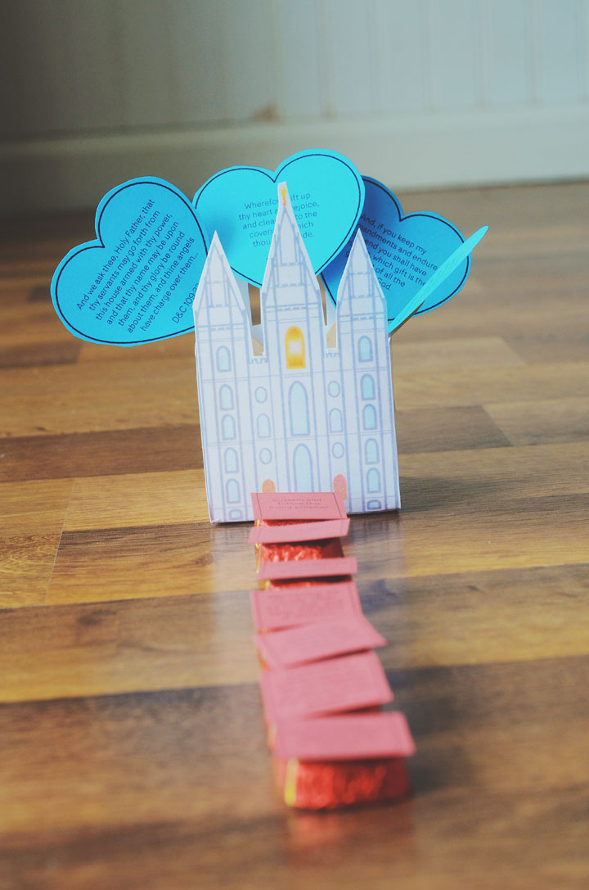
El mensaje de Maestras Visitantes para el mes de abril es acerca de los convenios del templo. La ayuda de enseñanza que he preparado para este mes tiene un camino de “baldosas de piedra” que conduce a un templo plegable lleno de corazones.
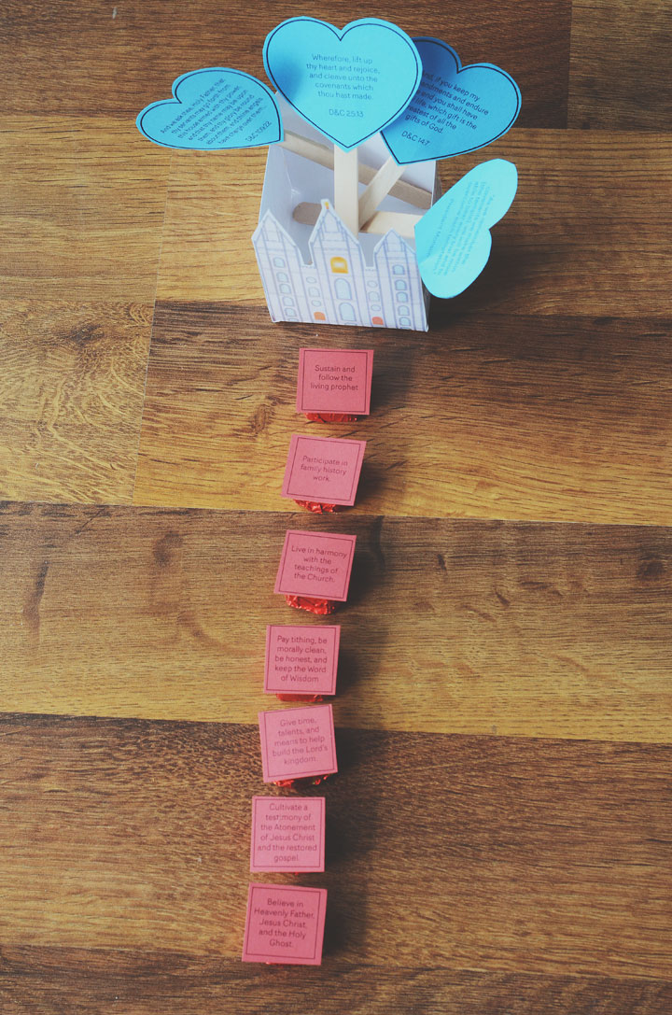
Las baldosas de piedra representan las maneras en las que podemos prepararnos para recibir ordenanzas sagradas en el templo. Los corazones tienen escrituras y una cita en ellos que se refieren a los convenios y las bendiciones del templo.
Yo pegué las piedras con cinta a chocolates y los corazones están pegados con cinta a palitos de paleta o helados. Ustedes pueden encontrar el maravillo imprimible del templo aquí (el que tiene tantas aplicaciones– ¡Estoy pensando en ornamento de mesa, lecciones de Noche de Hogar y más! y la descarga para las piedras y corazones a continuación:

